Перечень брошенных, разукомплектованных, бесхозяйных транспортных средств, принудительно перемещенных на площадку временного хранения по адресу: г. Воронеж, пр-т. Труда, 107Б
дата перемещения ТС | адрес | марка, модель,  Г.Р.З., цвет | Срок обращения за возвратом ТС | фотоматериалы
07.11.2024 | г. Воронеж,  ул. 45-й Стрелковой Дивизии, д. 62А | Дэу Матиз  г.р.з. Х379НС 36  Красный | 07.01.2024 | 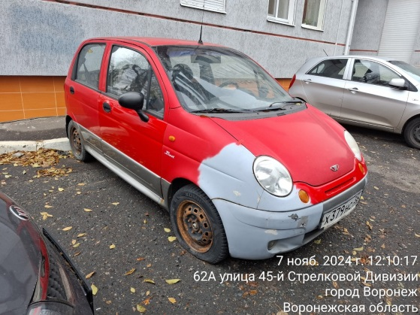 | 